
АДМИНИСТРАЦИЯ
МУНИЦИПАЛЬНОГО ОБРАЗОВАНИЯ
УЗЛОВСКИЙ РАЙОН

ПОСТАНОВЛЕНИЕ

от 10 июня 2025 года | № 954

Об установлении публичного сервитута

В соответствии со статьей 23, главой V.7 Земельного кодекса Российской Федерации, приказом Минэкономразвития России от 10.10.2018 № 542 «Об утверждении требований к форме ходатайства об установлении публичного сервитута, содержанию обоснования необходимости установления публичного сервитута», ходатайством общества с ограниченной ответственностью «Газпром газификация» от 16.05.2025, на основании статей 30, 32 Устава Узловского муниципального района Тульской области, администрация муниципального образования Узловский район ПОСТАНОВЛЯЕТ:

1. Установить публичный сервитут для строительства и эксплуатации линейного объекта системы газоснабжения "Газопровод межпоселковый к с. Козлово Узловского района Тульской области» в отношении:
части земельных участков с кадастровыми номерами:
- 71:20:000000:2679, категория земель: земли сельскохозяйственного назначения, вид разрешенного использования: земли сельскохозяйственных угодий, адрес: Российская Федерация, Узловский район, муниципальное образование Смородинское Узловского района;
- 71:20:000000:1925 категория земель: земли промышленности, энергетики, транспорта, связи, радиовещания, телевидения, информатики, земли для обеспечения космической деятельности, земли обороны, безопасности и земли иного специального назначения, вид разрешенного использования: для размещения автомобильных дорог, местоположение: Тульская область, р-н Узловский, МО Ракитинское, автодорога Кашира-Серебрянные Пруды-Кимовск-Узловая-автоподъезд к д. Мельгуново-съезд в с. Козлово.
Земли неразграниченной государственной собственности в границах кадастрового квартала:
- 71:20:040101 (земли Муниципального образования Смородинское Узловского района Тульской области).
2. Утвердить границы публичного сервитута в соответствии с графическим описанием местоположения границ публичного сервитута и перечень координат характерных точек этих границ (приложение № 1).
3. Определить:
3.1. Обладателя публичного сервитута – общество с ограниченной ответственностью «Газпром газификация», ИНН 7813655197, ОГРН 1217800107744, адрес места нахождения: 194044, г.Санкт-Петербург, вн.тер. г. Муниципальный округ Сампсониевское, пр-кт Большой Сампсониевский, д.60, литера А, электронная почта: info@eoggazprom.ru; O.Kaverina@eoggazprom.ru.
3.2. Срок публичного сервитута – 49 лет;
3.3. Срок, в течение которого использование земельных участков (его частей), указанных в пункте 1 настоящего постановления, в соответствии с их разрешенным использованием будет невозможно или существенно затруднено в связи с осуществлением сервитута - 11 месяцев.
3.4. График проведения работ при осуществлении деятельности, для обеспечения которой устанавливается сервитут (приложение № 2).
3.5. Обязанность ООО «Газпром газификация» привести земли, указанные в пункте 1 настоящего постановления в состояние, пригодное для их использования в соответствии с разрешенным использованием, в срок не позднее чем три месяца после завершения деятельности, для обеспечения которой установлен публичный сервитут.
4. Плата за публичный сервитут рассчитывается в соответствии со статьей 39.46 Земельного кодекса Российской Федерации.
Плата за публичный сервитут, установленный в отношении земельных участков и (или) земель, находящихся в государственной или муниципальной собственности и не обремененных правами третьих лиц, вносится обладателем публичного сервитута единовременным платежом не позднее шести месяцев со дня принятия решения об установлении публичного сервитута.
Плата за публичный сервитут рассчитывается пропорционально площади земельного участка и (или) земель в установленных границах публичного сервитута.
Плата за публичный сервитут в отношении земельного участка, находящегося в государственной или муниципальной собственности и не обремененного правами третьих лиц, устанавливается в размере 0,01 процента кадастровой стоимости такого земельного участка за каждый год использования этого земельного участка. При этом плата за публичный сервитут, установленный на три года и более, не может быть менее чем 0,1 процента кадастровой стоимости земельного участка, обремененного сервитутом, за весь срок сервитута.
Если в отношении земельных участков и (или) земель кадастровая стоимость не определена, размер платы за публичный сервитут рассчитывается исходя из среднего уровня кадастровой стоимости земельных участков по муниципальному району.
5. Отделу информационных технологий администрации муниципального образования Узловский район (Бондаренко Д.С.) разместить настоящее постановление на официальном сайте муниципального образования Узловский район в течении пяти рабочих дней со дня подписания.
6. Комитету по земельным и имущественным отношениям администрации муниципального образования Узловский район (Мифтахова А.Р.) в течение пяти рабочих дней со дня подписания настоящего постановления:
6.1. Направить в орган регистрации прав копию настоящего постановления;
6.2. Направить обладателю публичного сервитута копию настоящего постановления, а также сведения о лицах, являющихся правообладателями земельных участков.
7. Постановление вступает в силу со дня подписания и распространяется на правоотношения, возникающие со дня внесения сведений о публичном сервитуте в Единый государственный реестр недвижимости.

Заместитель главы администрации муниципального образования Узловский район | Е.В.Федорченко

Приложение № 1
к постановлению администрации
муниципального образования
Узловский район
от 10.06.2025 № 954

ОПИСАНИЕ МЕСТОПОЛОЖЕНИЯ ГРАНИЦ

Публичный сервитут в целях строительства и эксплуатации линейного объекта системы газоснабжения "Газопровод межпоселковый к с.Козлово Узловского района Тульской области"
(наименование объекта, местоположение границ которого описано
(далее - объект))
Раздел 1

№ п/п | Характеристики объекта | Описание характеристик
1 | 2 | 3
1 | Местоположение объекта | Тульская область, Узловский район
2 | Площадь объекта +/- величина погрешности определения площади  (Р+/- Дельта Р) | 7558 кв.м ± 36 кв.м
3 | Иные характеристики объекта | Публичный сервитут в целях строительства и эксплуатации линейного объекта системы газоснабжения «Газопровод межпоселковый к с. Козлово Узловского района Тульской области» в соответствии с п. 1 ст. 39.37 Земельного кодекса РФ, на срок 49 (сорок девять) лет. Правообладатель публичного сервитута Общество с ограниченной ответственностью "Газпром Газификация" ИНН 7813655197, ОГРН 1217800107744, адрес: 194044, Санкт-Петербург, вн. тер. г. Муниципальный округ Сампсониевское, пр-кт. Большой Сампсониевский, д. 60, литера А, электронная почта: info@eoggazprom.ru, телефон: +7(812) 613-33-00.

 | Раздел 2
 | Сведения о местоположении границ объекта
 | 1. Система координат МСК-71.1
 | 2. Сведения о характерных точках границ объекта
 | Обозначение  характерных точек границ | Координаты, м |  | Метод определения координат характерной точки | Средняя квадратическая погрешность положения характерной точки (М_{t}), м | Описание обозначения точки на местности (при наличии)
 | Обозначение  характерных точек границ | Х | Y | Метод определения координат характерной точки |  | Описание обозначения точки на местности (при наличии)
 | 1 | 2 | 3 | 4 | 5 | 6
 | 1 | 705811.69 | 321129.39 | Картометрический метод | 0.10 | –
 | 2 | 705812.55 | 321129.24 | Картометрический метод | 0.10 | –
 | 3 | 705814.31 | 321128.99 | Картометрический метод | 0.10 | –
 | 4 | 705815.44 | 321128.33 | Картометрический метод | 0.10 | –
 | 5 | 705816.12 | 321127.57 | Картометрический метод | 0.10 | –
 | 6 | 705816.60 | 321126.61 | Картометрический метод | 0.10 | –
 | 7 | 705816.85 | 321125.47 | Картометрический метод | 0.10 | –
 | 8 | 705820.13 | 321125.60 | Картометрический метод | 0.10 | –
 | 9 | 705820.70 | 321151.29 | Картометрический метод | 0.10 | –
 | 10 | 705818.80 | 321151.46 | Картометрический метод | 0.10 | –
 | 11 | 705818.65 | 321150.59 | Картометрический метод | 0.10 | –
 | 12 | 705818.43 | 321149.86 | Картометрический метод | 0.10 | –
 | 13 | 705817.90 | 321148.77 | Картометрический метод | 0.10 | –
 | 14 | 705817.47 | 321148.44 | Картометрический метод | 0.10 | –
 | 15 | 705816.94 | 321148.06 | Картометрический метод | 0.10 | –
 | 16 | 705816.03 | 321147.53 | Картометрический метод | 0.10 | –
 | 17 | 705814.36 | 321147.37 | Картометрический метод | 0.10 | –
 | 18 | 705812.23 | 321147.25 | Картометрический метод | 0.10 | –
 | 19 | 705811.97 | 321147.49 | Картометрический метод | 0.10 | –
 | 20 | 705810.26 | 321148.52 | Картометрический метод | 0.10 | –
 | 21 | 705808.37 | 321149.18 | Картометрический метод | 0.10 | –
 | 22 | 705806.40 | 321149.46 | Картометрический метод | 0.10 | –
 | 23 | 705805.08 | 321149.51 | Картометрический метод | 0.10 | –
 | 24 | 705803.37 | 321149.43 | Картометрический метод | 0.10 | –
 | 25 | 705801.43 | 321148.97 | Картометрический метод | 0.10 | –
 | 26 | 705799.62 | 321148.14 | Картометрический метод | 0.10 | –
 | 27 | 705798.00 | 321146.96 | Картометрический метод | 0.10 | –
 | 28 | 705796.66 | 321145.48 | Картометрический метод | 0.10 | –
 | 29 | 705795.63 | 321143.77 | Картометрический метод | 0.10 | –
 | 30 | 705794.97 | 321141.89 | Картометрический метод | 0.10 | –
 | 31 | 705794.69 | 321139.91 | Картометрический метод | 0.10 | –
 | 32 | 705794.62 | 321137.95 | Картометрический метод | 0.10 | –
 | 33 | 705794.70 | 321136.24 | Картометрический метод | 0.10 | –
 | 34 | 705795.16 | 321134.29 | Картометрический метод | 0.10 | –
 | 35 | 705796.00 | 321132.48 | Картометрический метод | 0.10 | –
 | 36 | 705797.18 | 321130.87 | Картометрический метод | 0.10 | –
 | 37 | 705798.66 | 321129.53 | Картометрический метод | 0.10 | –
 | 38 | 705800.37 | 321128.51 | Картометрический метод | 0.10 | –
 | 39 | 705802.26 | 321127.84 | Картометрический метод | 0.10 | –
 | 40 | 705803.09 | 321127.69 | Картометрический метод | 0.10 | –
 | 41 | 705796.94 | 321007.16 | Картометрический метод | 0.10 | –
 | 42 | 705744.41 | 320924.28 | Картометрический метод | 0.10 | –
 | 43 | 705781.01 | 320900.77 | Картометрический метод | 0.10 | –
 | 44 | 705816.15 | 320870.08 | Картометрический метод | 0.10 | –
 | 45 | 705836.90 | 320640.12 | Картометрический метод | 0.10 | –
 | 46 | 705860.21 | 320397.29 | Картометрический метод | 0.10 | –
 | 47 | 705875.99 | 320176.51 | Картометрический метод | 0.10 | –
 | 48 | 705869.22 | 320156.71 | Картометрический метод | 0.10 | –
 | 49 | 705869.42 | 320137.98 | Картометрический метод | 0.10 | –
 | 50 | 705881.67 | 320101.33 | Картометрический метод | 0.10 | –
 | 51 | 705890.40 | 319991.44 | Картометрический метод | 0.10 | –
 | 52 | 705903.56 | 319810.35 | Картометрический метод | 0.10 | –
 | 53 | 705908.83 | 319712.08 | Картометрический метод | 0.10 | –
 | 54 | 705912.82 | 319632.00 | Картометрический метод | 0.10 | –
 | 55 | 705919.44 | 319540.05 | Картометрический метод | 0.10 | –
 | 56 | 705936.14 | 319433.88 | Картометрический метод | 0.10 | –
 | 57 | 705937.40 | 319427.93 | Картометрический метод | 0.10 | –
 | 58 | 705936.77 | 319426.95 | Картометрический метод | 0.10 | –
 | 59 | 705940.14 | 319424.79 | Картометрический метод | 0.10 | –
 | 60 | 705942.84 | 319428.98 | Картометрический метод | 0.10 | –
 | 61 | 705941.01 | 319430.16 | Картометрический метод | 0.10 | –
 | 62 | 705940.08 | 319434.61 | Картометрический метод | 0.10 | –
 | 63 | 705923.42 | 319540.50 | Картометрический метод | 0.10 | –
 | 64 | 705916.81 | 319632.24 | Картометрический метод | 0.10 | –
 | 65 | 705912.83 | 319712.29 | Картометрический метод | 0.10 | –
 | 66 | 705907.56 | 319810.60 | Картометрический метод | 0.10 | –
 | 67 | 705894.39 | 319991.74 | Картометрический метод | 0.10 | –
 | 68 | 705885.62 | 320102.13 | Картометрический метод | 0.10 | –
 | 69 | 705873.42 | 320138.65 | Картометрический метод | 0.10 | –
 | 70 | 705873.23 | 320156.07 | Картометрический метод | 0.10 | –
 | 71 | 705880.04 | 320175.99 | Картометрический метод | 0.10 | –
 | 72 | 705864.20 | 320397.62 | Картометрический метод | 0.10 | –
 | 73 | 705840.88 | 320640.49 | Картометрический метод | 0.10 | –
 | 74 | 705819.99 | 320872.04 | Картометрический метод | 0.10 | –
 | 75 | 705783.42 | 320903.98 | Картометрический метод | 0.10 | –
 | 76 | 705749.92 | 320925.50 | Картометрический метод | 0.10 | –
 | 77 | 705800.88 | 321005.90 | Картометрический метод | 0.10 | –
 | 78 | 705807.09 | 321127.58 | Картометрический метод | 0.10 | –
 | 79 | 705807.50 | 321127.64 | Картометрический метод | 0.10 | –
 | 80 | 705809.43 | 321128.15 | Картометрический метод | 0.10 | –
 | 81 | 705811.22 | 321129.03 | Картометрический метод | 0.10 | –
 | 1 | 705811.69 | 321129.39 | Картометрический метод | 0.10 | –
 | 3. Сведения о характерных точках части (частей) границы объекта
 | Обозначение  характерных точек части границы | Координаты, м |  | Метод определения координат характерной точки | Средняя квадратическая погрешность положения характерной точки (М_{t}), м | Описание обозначения точки на местности (при наличии)
 | Обозначение  характерных точек части границы | Х | Y | Метод определения координат характерной точки |  | Описание обозначения точки на местности (при наличии)
 | 1 | 2 | 3 | 4 | 5 | 6
 | – | – | – | – | – | –
Раздел 4
План границ объекта
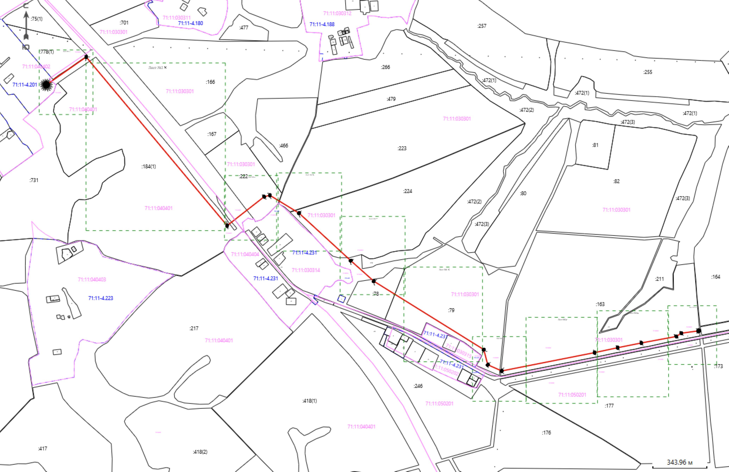
Масштаб 1: 13000

Используемые условные знаки и обозначения:

Обозначения земельных участков, размеры которых не могут быть
переданы в масштабе разделов графической части:

 |  | Обозначение точки земельных участков, имеющиеся в ГКН сведения о границе которых достаточны для определения ее положения на местности.
 |  | Обозначение точки земельных участков, имеющиеся в ГКН сведения о границе которых не достаточны для определения ее положения на местности.
 |  | Обозначение точки земельных участков, представляющих собой единое землепользование с преобладанием обособленных участков, имеющиеся в ГКН сведения о границах которых достаточны для определения их положения на местности.
 |  | Обозначение точки ранее учтенных земельных участков, представляющих собой единое землепользование с преобладанием обособленных участков, имеющиеся в ГКН сведения о границах которых не достаточны для определения их положения на местности.
 |  | Граница ранее учтенного земельного участка, представляющего собой единое землепользование с преобладанием условных участков, имеющиеся в ГКН сведения о границах которых достаточны для определения их положения на местности.
 |  | Граница земельного участка, представляющего собой единое землепользование с преобладанием условных участков, имеющиеся в ГКН сведения о границах которых не достаточны для определения их положения на местности.
Обозначения земельных участков, размеры которых могут быть
переданы в масштабе разделов графической части:

 |  | Характерная точка границы, сведения о которой не позволяют однозначно определить ее положение на местности.
 |  | Характерная точка границы, сведения о которой позволяют однозначно определить ее положение на местности.
 |  | Существующая часть границы земельных участков, имеющиеся в ГКН сведения о которой достаточны для определения ее местоположения.
 |  | Вновь образованная часть границы земельных участков, сведения о которой достаточны для определения ее местоположения.
 |  | Существующая часть границы земельных участков, имеющиеся сведения о которой не достаточны для определения ее местоположения.
 |  | Вновь образованная часть границы земельных участков, сведения о которой не достаточны для определения ее местоположения.
 |  | Базовая станция при спутниковых наблюдениях (GPS или ГЛОНАСС)
 |  | Пункты опорной межевой сети (ОМС), (пункт ГГС)
 |  | Пункты съемочного обоснования, созданные при проведении кадастровых работ
 |  | Межевые знаки, которые использовались в качестве опорной сети или съемочного обоснования
 |  | Внемасштабный площадной участок, границы которого установлены декларативно
 |  | Граница субъекта Российской Федерации
 |  | Граница муниципального образования
 |  | Граница кадастрового округа
 |  | Граница кадастрового района
 |  | Граница кадастрового квартала
Подпись ______________________ (Делимова Е. Б.) |  |  | Дата23.10.2024г.
Место для оттиска печати (при наличии) лица, составившего описание местоположения границ объекта

Текстовое описание местоположения границ объекта
Прохождение границы |  | Описание прохождения границы
от точки | доточки | Описание прохождения границы
1 | 2 | 3
– | – | –

______________________________________
Председатель  комитета по земельным и имущественным отношениям администрации муниципального образования Узловский район | А.Р.Мифтахова

Приложение № 2
к постановлению администрации
муниципального образования
Узловский район
от 10.06.2025 № 594

График
выполнения работ в отношении земель и земельных участков, находящихся
в государственной или муниципальной собственности и не предоставленных
гражданам или юридическим лицам

№  п/п | Виды работ | Срок
1 | Строительство объекта газификации местного значения: «Газопровод межпоселковый к с. Козлово Узловского района Тульской области».  Срок, в течение которого использование земельного участка (его части) и (или) расположенного на нем объекта недвижимости в соответствии с их разрешенным использованием будет невозможно или существенно затруднено в связи с осуществлением деятельности, для обеспечения которой устанавливается публичный сервитут (при возникновении таких обстоятельств) - 11 месяцев. | 2025-2074
2 | Эксплуатация линейного объекта системы газоснабжения «Газопровод межпоселковый к с. Козлово Узловского района Тульской области» | 2025-2074

______________________________________
Председатель комитета  по земельным и имущественным отношениям администрации муниципального образования Узловский район | А.Р.Мифтахова

